Zdravilna moč pravljic za otroke

Pripovedovanje in branje pravljic sega že dolgo nazaj v preteklost, ko so se zelo dobro zavedali zdravilnosti tega »običaja«. Včasih so prebirali pravljice v skupini, saj ravno skupina ustvari povezanost. Zelo pomembno je, da si vzamemo čas in zares povežemo z otrokom prek pravljice. Povezanost je zdravilna in pomaga pri doživljanju čustev in občutkov, kot so strah, žalost, nesprejetost, zapuščenost itd.

Razvojna psihologinja dr. Ljubica Marjanovič Umek pravi, da je pomembno, da je izbrana zgodba primerna za starost otrok in da je kakovostna. V zgodbah lahko nastopajo »pozitivni« in »negativni junaki«; otroci pa morajo slediti vsebini do take mere, da prepoznajo, kdaj gre za zaželena in kdaj za nesprejemljiva vedenja, kaj je dobro in kaj slabo; kaj se lahko zgodi zares in kaj le v domišljiji.
Zelo pomembna je dobra izbira vsebin, ki ji otroci lahko sledijo. Pri prebiranju pravljic doma je ključnega pomena starševska vloga, saj se ob prebiranju med njima vzpostavi energetska izmenjava (ko starši pri sebi začutijo pomirjenost jo bodo naprej prenesli na otroka). Otroka naj starši ob prebiranju pravljic opazujejo, saj iz njegovih odzivov lahko razberejo, kaj doživlja in kaj se z njim dogaja.
Kakovostne pravljice so tiste, ki govorijo o pravih vrednotah človeka, ki se godijo v realnem življenju. Spodbujajo k temu, da ponovno vstanemo po padcu, da se ne ustavimo, niti ko ostanemo sami, prestrašeni, lačni, prevarani…..

Pomen sporočilne vrednosti pravljice

Pravljica je lahko »diagnostični pripomoček«, kako priti do čustev, ki jih otrok ali mi doživljamo. Zgodbe, pravljice kot tudi lutkovne predstave imajo sporočilno vrednost, saj v veliki meri gradijo na otrokovem čustvenem doživljanju. Gre za različna čustva, kot npr. veselje, ljubezen, strah, jeza, žalost, ki jih otroci ob poslušanju ali gledanju podoživijo in na različne načine predelajo ter jih na izrazni ravni »prenašajo« tudi v igro (zlasti simbolno), likovno izražanje, pripovedovanje.
Zgodbo lahko napišemo tudi sami s pomočjo otrokove domišljije tako, da zgodbo vodimo do srečnega konca – razrešitve položaja. Zdravilna pot pisanja je, da v polnosti doživimo in začutimo zgodbo ter v njo vnesemo ključne zdravilne komponente: pogum, ljubezen, zaupanje, srčnost.

Pripravila vzgojiteljica Silva Mušič
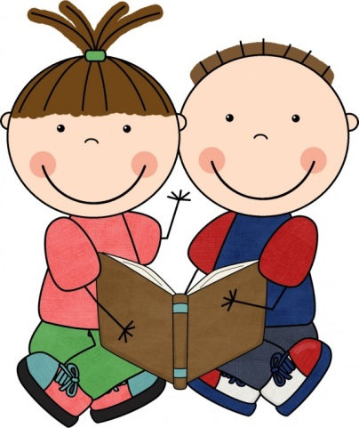

Vir: Razvojna psihologija, dr. Ljubica Marjanovič Umek
Terapevtska svetovalka za otroke in starše, Darja Bitenc

